Propozycje zajęć do pracy z dzieckiem w domu.
Grupa II
Dzień 3. Środa 13. 05. 2020
Temat dnia: Budynki w mojej miejscowości.

Zajęcia 1. ,, Budujemy domy” – zajęcia matematyczne.
- Swobodne rozmowy na temat różnorodności domów.
Zwracamy uwagę dziecka na różnorodność zabudowy. Rodzic wymienia rodzaje domów np. domy drewniane, domy murowane jednorodzinne, bloki, wieżowce.

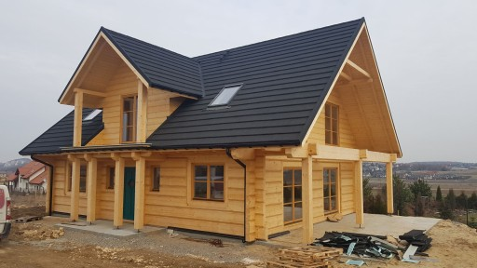
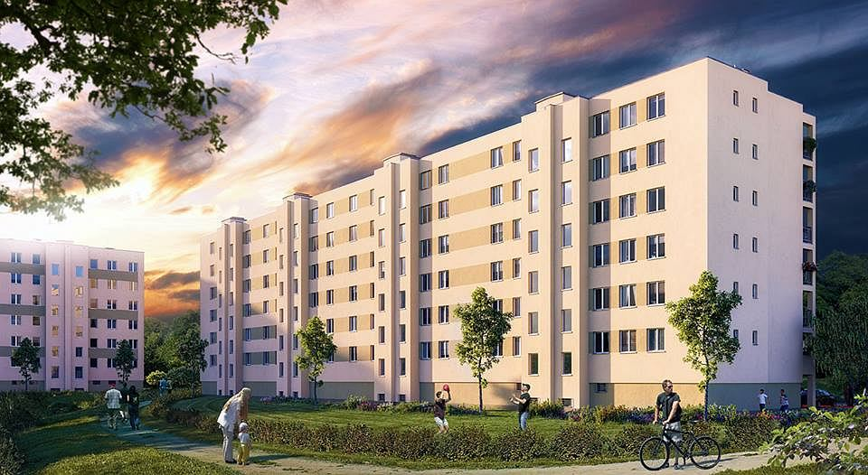

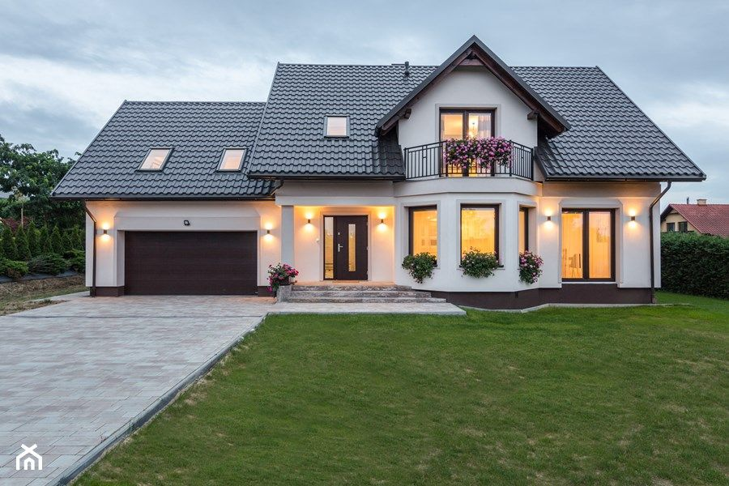
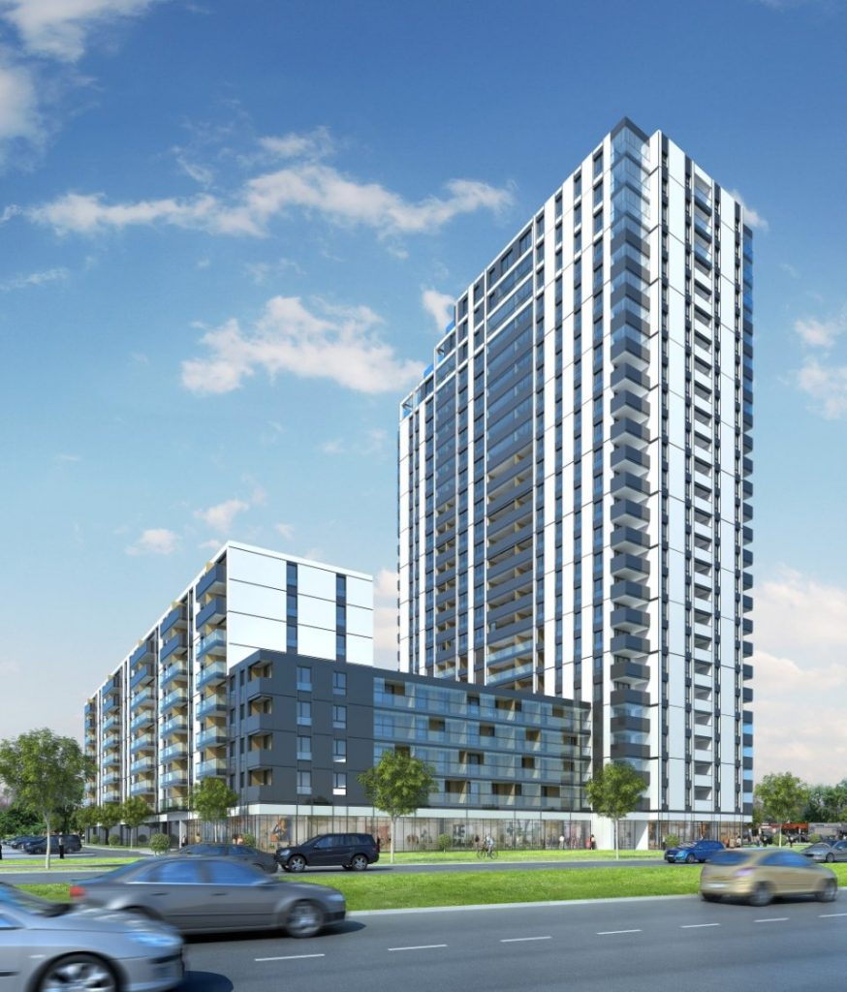

- Rozwijanie koordynacji wzrokowo – ruchowej
Wycinanie figur geometrycznych.
Przygotowujemy nożyczki, kontury małych i dużych: kwadratów, prostokątów. Dziecko wycina figury geometryczne i segreguje do kopert.

- Zabawa twórcza - ,,Dom”.
Pytamy dziecko czy wie jakie budynki znajdują się w okolicy.
Pokazujemy ilustracje. Dziecko opisuje wygląd budynków. Następnie rodzic rozkłada na dywanie papierowe figury geometryczne. Prosi aby dziecko nazwało, opisało i przeliczyło figury, a następnie zastanowiło się, jak je ułożyć, aby utworzyły taki sam dom jak na obrazku.

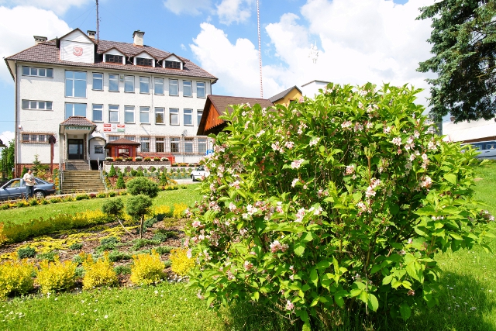
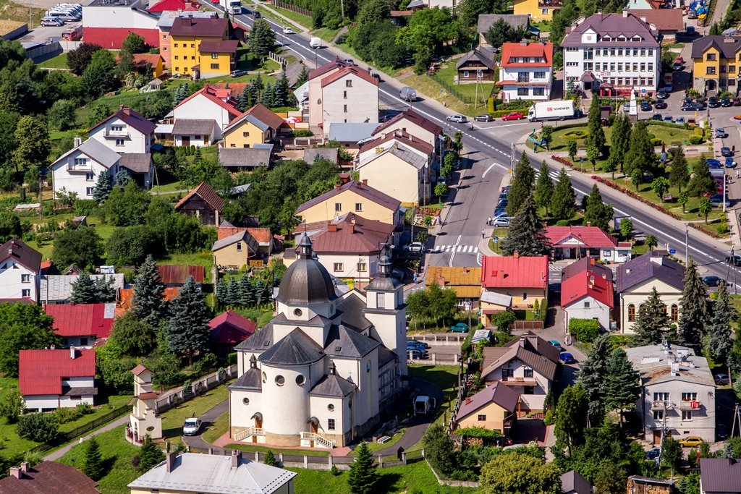

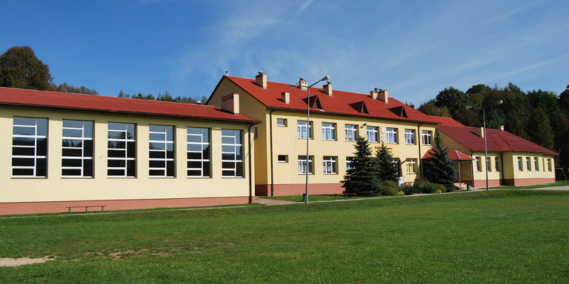
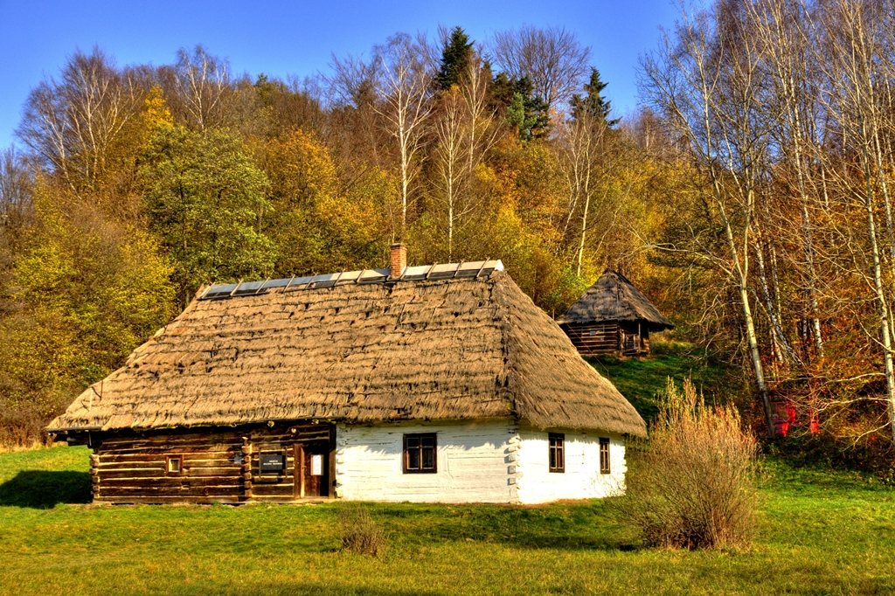

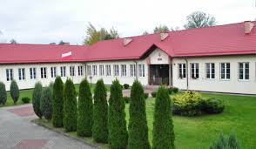
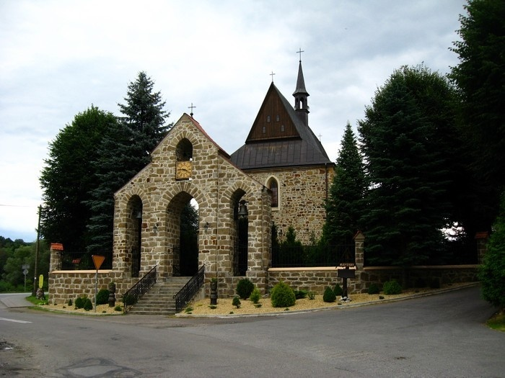

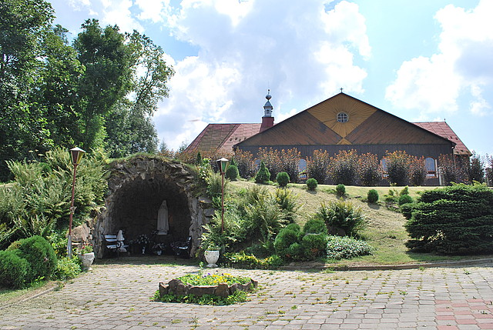
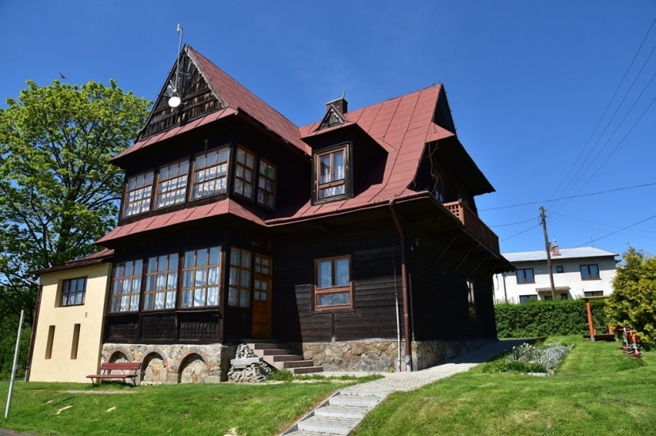

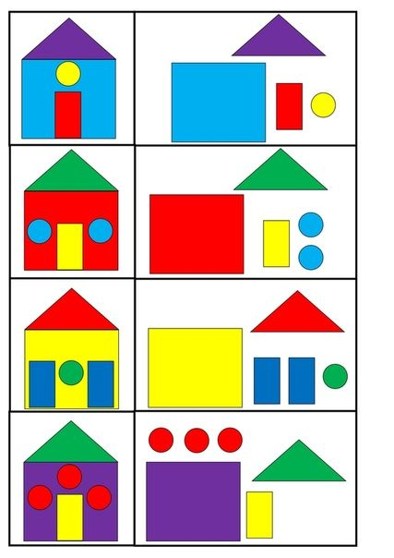
- Układanie figur wg. instrukcji.
Rodzic prosi dziecko o wybudowanie domu
Mówi:
- Wybuduj niski dom, który ma dwoje drzwi i trzy okna.
Dziecko układa karton w pozycji poziomej i na nim odpowiednio 2 małe prostokąty i 3 małe kwadraty. Rodzic sprawdza wykonanie zadania.
- Wybuduj wysoki dom, który ma jedne duże drzwi oraz dwa duże okna
- Wybuduj dom z figur wg. własnego pomysłu.

- Ćwiczenie w kartach pracy.
Policz, ile domów znajduje się przy ulicy, a następnie w okienku obok narysuj tyle samo kropek.

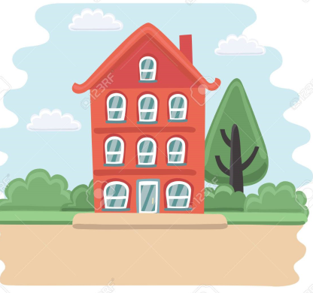
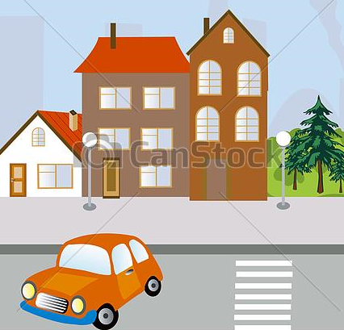
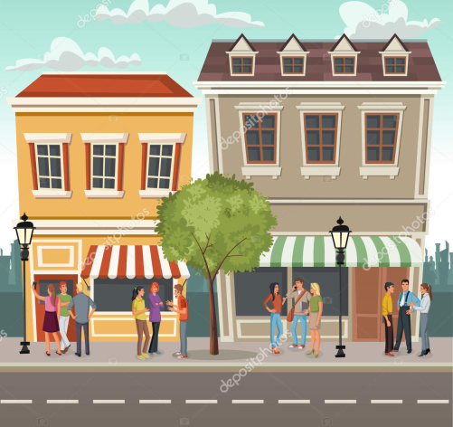
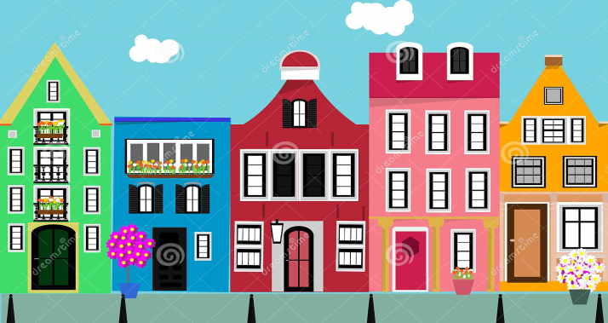
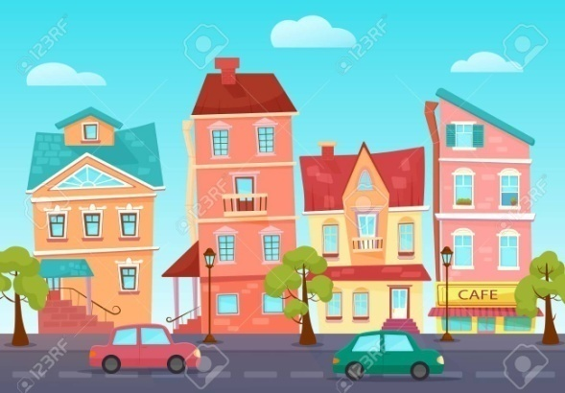

Zajęcia 2. Zabawy na świeżym powietrzu.
Rysowanie kredą na chodnikach domów,

